Unit 6 Lesson 18: Comparemos sin multiplicar

WU Observa y pregúntate: Expresiones y rectas numéricas (Warm up)

Student Task Statement
¿Qué observas? ¿Qué te preguntas?
$\frac{2}{3}×5$

1 Ubicación aproximada

Student Task Statement
- En la recta numérica, encuentra la ubicación aproximada de cada expresión y márcala.
- Compañero A
  - $\frac{2}{5}×12$
  - $\frac{5}{3}×12$
  - $\frac{7}{7}×12$
- Compañero B
  - $\frac{4}{7}×12$
  - $\frac{8}{5}×12$
  - $\frac{9}{9}×12$
- 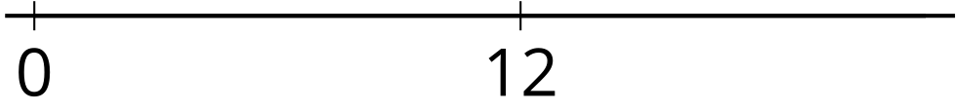
- En cada caso, escribe un número en el cuadro para que la afirmación sea verdadera.
  - 000011×12>12
  - 000015×12=12
  - 130000×12<12

2 Un número desconocido

Student Task Statement
- 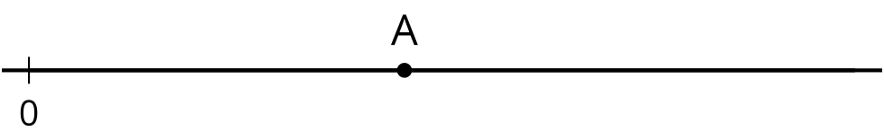
- El número A se muestra en la recta numérica. Marca la ubicación aproximada del valor de cada expresión. Explica o muestra cómo razonaste.
  - $\frac{1}{4}×A$
  - $2×A$
  - $\frac{13}{8}×A$
  - $\frac{2}{3}×A$
- ¿$\frac{13}{8}×\frac{11}{39}$ es menor que, mayor que o igual a $\frac{11}{39}$? Explica o muestra cómo razonaste.
- ¿$\frac{2}{3}×\frac{17}{53}$ es menor que, mayor que o igual a $\frac{17}{53}$? Explica o muestra cómo razonaste.
© CC BY 2021 Illustrative Mathematics®

